7 Erkennen und Handeln

7.1 Tugend ist Wissen |  | - Xenophon, Memorabilien 3,9,4-5
Der Sokratesschüler Xenophon schildert in den vier Büchern seiner Memorabilien („Erinnerungen“, → TE 1.2-6) die Person des Sokrates in lockerer Reihung von Episoden mit eingestreuten Dialogpartien.
Im folgenden Übersetzungstext entwickelt der Verfasser die sokratische Überzeugung von der Einheit von Sittlichkeit und Wissen. Das menschliche Wissen ist zwar begrenzt, kann aber durch ständiges Hinterfragen erweitert werden und sich der Wahrheit nähern. Das als richtig Erkannte muss dann auch getan werden (vgl. → 4.6):

5  10  15 | 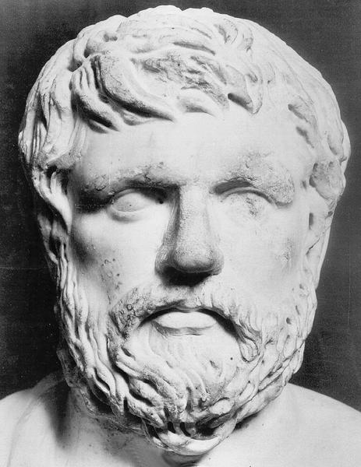  Σοφίαν δὲ καὶ σωφροσύνην οὐ διώριζεν, ἀλλὰ τὸν τὰ μὲν καλά τε κἀγαθὰ γιγνώσκοντα χρῆσθαι αὐτοῖς καὶ τὸν τὰ αἰσχρὰ εἰδότα εὐλαβεῖσθαι σοφόν τε καὶ σώφρονα ἔκρινε.  Προσερωτώμενος δὲ, εἰ τοὺς ἐπισταμένους μὲν, ἃ δεῖ πράττειν, ποιοῦντας δὲ τἀναντία σοφούς τε καὶ ἀκρατεῖς εἶναι νομίζοι· „Οὐδέν γε μᾶλλον“, ἔφη, „ἢ ἀσόφους τε καὶ ἀκρατεῖς· πάντας γὰρ οἶμαι προαιρουμένους ἐκ τῶν ἐνδεχομένων, ἃ οἴονται συμφορώτατα αὑτοῖς εἶναι, ταῦτα πράττειν· νομίζω οὖν τοὺς μὴ ὀρθῶς πράττοντας οὔτε σοφοὺς οὔτε σώφρονας εἶναι.“  Ἔφη δὲ καὶ τὴν δικαιοσύνην καὶ τὴν ἄλλην πᾶσαν ἀρετὴν σοφίαν εἶναι. Τά τε γὰρ δίκαια καὶ πάντα, ὅσα ἀρετῇ πράττεται, καλά τε κἀγαθὰ εἶναι· καὶ οὔτ’ ἂν τοὺς ταῦτα εἰδότας ἄλλο ἀντὶ τούτων οὐδὲν προελέσθαι οὔτε τοὺς μὴ ἐπισταμένους δύνασθαι πράττειν, ἀλλὰ καὶ ἐὰν ἐγχειρῶσιν, ἁμαρτάνειν· οὕτω καὶ τὰ καλά τε κἀγαθὰ τοὺς μὲν σοφοὺς πράττειν, τοὺς δὲ μὴ σοφοὺς οὐ δύνασθαι, ἀλλὰ καὶ ἐὰν ἐγχειρῶσιν, ἁμαρτάνειν. Ἐπεὶ οὖν τά τε δίκαια καὶ τἆλλα καλά τε κἀγαθὰ πάντα ἀρετῇ πράττεται, δῆλον εἶναι, ὅτι καὶ δικαιοσύνη καὶ ἡ ἄλλη πᾶσα ἀρετὴ σοφία ἐστί.
Abbildung im Text: Xenophon (Madrid, Prado). Bildquelle:http://www.livius.org/a/1/greeks/xenophon_prado.JPG)

Weitere Materialien

3,9,l ff. spricht sich Sokrates aus über die Tapferkeit, über die Weisheit (Wissen) und die Besonnenheit (Tugend), über den Neid, den Müßiggang usw. Dass jede natürliche Anlage durch Lernen und Übung entwickelt werden kann, wird in 3,9,2/3 betont.
Die Ausführungen in 3,9,4 ff. sind dann der Darlegung von Sokrates’ Auffassung gewidmet, dass Wissen (Weisheit) und Tugend (Besonnenheit, sittliche Haltung) nicht zu trennen seien und dass die Gerechtigkeit und jegliche andere Tugend im Wissen wurzele bzw. Wissen sei (vgl. 3,9,5). Die Übersetzung vermag den Begriffen der „sophia“ und der „sophrosyne“ in 3,9,4 ff. inhaltlich nur unzulänglich zu folgen; die übliche Übersetzung mit „Weisheit“ und „Besonnenheit“ gibt jedenfalls den Sinn nur unzureichend wieder. Bei Überweg-Prächter (Die Philosophie des Altertums, Berlin 1926, S. 143) ist „sophrosyne“ sinngemäß mit „Sittlichkeit“ übersetzt. „sophrosyne“ ist die auf Wissen und Einsicht sowie auf der Fähigkeit zur (ordnenden) Unterscheidung nach Gruppen (Gut oder Böse und entsprechende Entscheidung) beruhende rechte (gute) sittliche Haltung (Besonnenheit), also letztlich Tugend schlechthin, so dass dann hier, wenn „sophia“ mit „Wissen“ (Weisheit) wiedergegeben wird, die berühmte These zum Ausdruck kommt (3,9,5): Tugend ist Wissen (Tugend wurzelt im Wissen). Die „sophrosyne“ vertritt somit gewissermaßen hier repräsentativ die Tugend im Allgemeinen. „Arete“ bedeutet übrigens zunächst die Tüchtigkeit, Fertigkeit usw., die man beispielsweise im Handwerk durch Lernen und Übung erlangen kann (vor allem bei guter Veranlagung); später gewinnt „arete“ dann die Bedeutung der sittlichen Tüchtigkeit, der „Tugend“ (gute Haltung, gutes Verhalten). Auch die Vorstellung, dass die Nicht-Wissenden nicht recht handeln könnten und einem Irrtum unterlägen bzw. in die Irre gingen (vgl. 3,9,5), ist in diesem Zusammenhange sehr bezeichnend.
Welche Bedeutung dem Wissen zukommt für die Entscheidung, welcher Weg jeweils zu gehen ist, deutet Sokrates selbst gelegentlich in 1,2,34 im Gespräch mit Kritias und Charikles an, wo er (allerdings mit spöttischem Unterton) um Aufklärung über das dort in Frage stehende Gesetz bittet, damit er nicht aus „Unwissenheit“ gesetzwidrig handele.
(aus: Xenophon. Erinnerungen an Sokrates, griechisch-deutsch, Hrsg. P. Jaerisch, München ³1980, Erläuterungen S. 383 f.; bearbeitet)

A
- Informieren Sie sich in einem Lexikon genauer über Bedeutung und Etymologie des Begriffs ἀρετή. Deckt die Übersetzung „Tugend“ das wesentliche Bedeutungsspektrum ab?
- Stellen Sie die vier „Kardinaltugenden“ nach Platon zusammen.
- Versuchen Sie eine Erklärung des für den Zusammenhang von Tugend und Wissen häufig gebrauchten Begriffs „ethischer Intellektualismus“.
- Welche Sinnverschiebung ergibt sich, wenn man von „intellektualistischer Ethik“ spricht?

L
http://www.gottwein.de/grbio/xenophon01.php
http://de.wikipedia.org/wiki/Xenophon

